Microsoft Office Visio 2007

Microsoft® Office Visio® 2007 facilita a los profesionales de IT y de los negocios la visualización, el análisis y la comunicación de las información, sistemas y procesos complejos. Con Office Visio 2007, puede comprender rápidamente su estado actual, analizarlo para obtener información más detallada y comunicar eficazmente dicha información para tomar mejores decisiones.
Visualice información compleja
Utilice Office Visio 2007 para comprender el estado actual de los procesos y sistemas clave, visualizándolos de un modo sencillo y directo junto con sus datos subyacentes en diagramas de Visio.
- Obtenga acceso rápido a las plantillas que usa a menudo.
Obtenga acceso a las plantillas que ha usado recientemente con la nueva vista Plantillas recientes de la nueva ventana Introducción que aparece al iniciar Office Visio 2007.
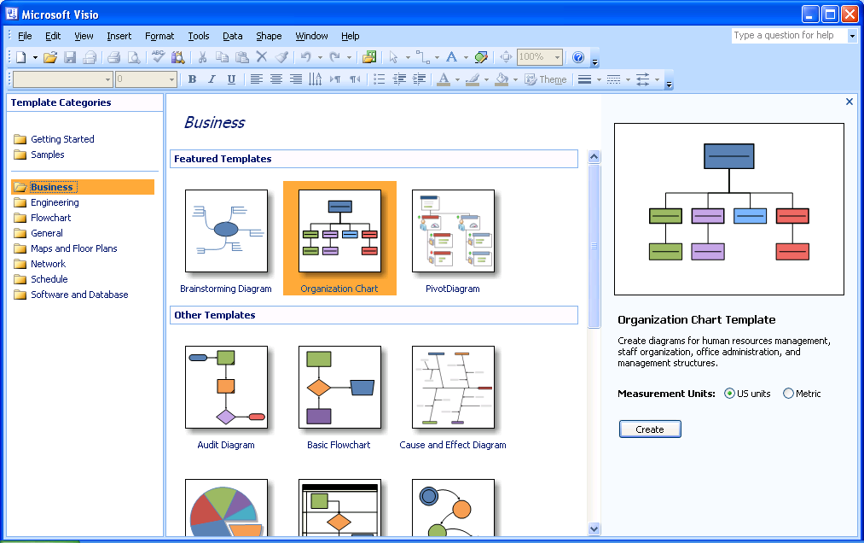
Error: Reference source not found
La nueva ventana Introducción facilita la búsqueda de las plantillas que utiliza a menudo.
- Inspírese en los diagramas de ejemplo.
Use la nueva categoría Ejemplos de la ventana Introducción para buscar con mayor facilidad los nuevos diagramas de ejemplo integrados con los datos e incluidos en Office Visio Professional 2007. Véalos y obtenga ideas para crear sus propios diagramas: observará que los datos proporcionan más contexto para muchos tipos de diagrama y le ayudan a determinar el tipo de plantilla que busca.
- Conecte formas sin dibujar conectores.
La nueva funcionalidad Autoconexión de Office Visio 2007 conecta formas, las distribuye uniformemente y las alinea automáticamente con sólo hacer clic.
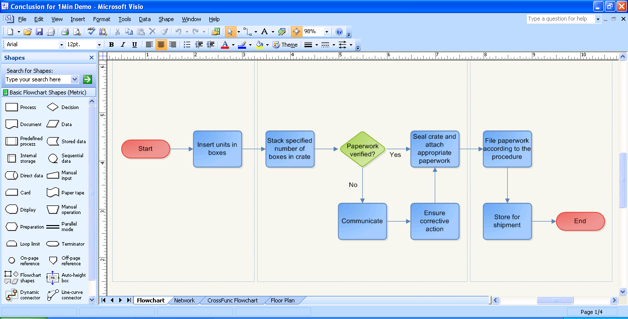
Para conectar formas, basta con arrastrarlas a una conexión de destino; Office Visio 2007 hace todo lo demás.
- Presente de un modo atractivo los datos de los diagramas.
Muestre fácilmente los datos asociados a las formas de un modo atractivo utilizando la nueva función Gráficos de datos de Office Visio Professional 2007, eligiendo entre las distintas opciones de formato de los datos.
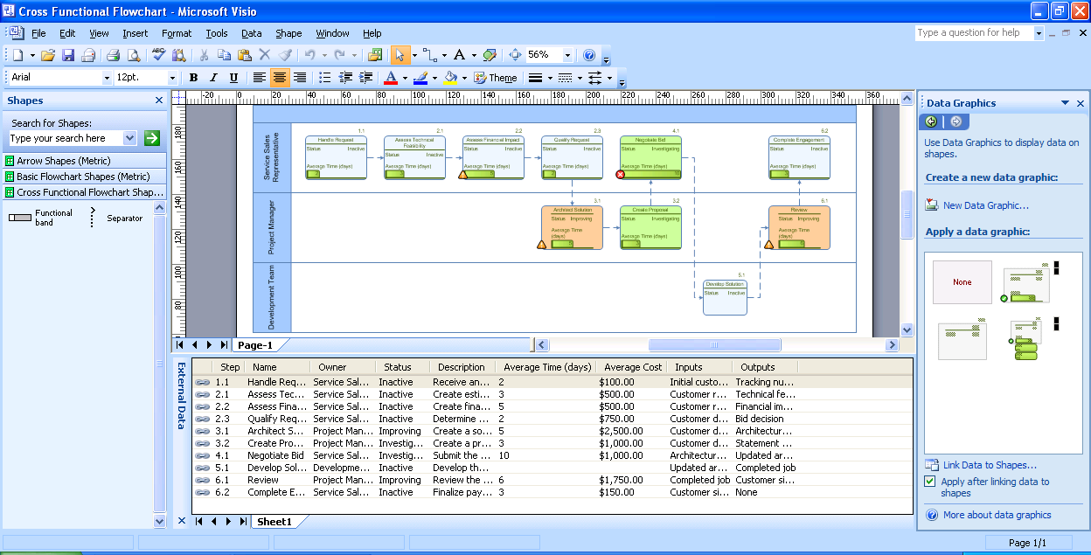
Aplique formato a todos los datos que aparecen en el diagrama con un único clic.
- Conecte los datos con los diagramas y vincúlelos a las formas de manera sencilla.
Conecte automáticamente los diagramas a uno o más orígenes de datos (por ejemplo, hojas de cálculo de Microsoft Office Excel® o bases de datos de Microsoft Office Access) utilizando la nueva funcionalidad de vinculación de datos de Office Visio Professional 2007. Ahorre tiempo al asociar los datos con formas utilizando los nuevos métodos intuitivos de vinculación. Por ejemplo, vincule todas las formas de un diagrama a filas de datos de orígenes de datos conectados utilizando el nuevo Asistente para vínculos automáticos.
- Actualice fácilmente los datos de los diagramas.
La nueva característica Actualizar datos permite que Office Visio Professional 2007 haga el trabajo por usted. Utilícela para actualizar automáticamente todos los datos de sus diagramas y evitar tener que hacerlo manualmente. Si surgen conflictos entre los datos, resuélvalos fácilmente con el panel de tareas Conflictos de actualización, también incluido en Office Visio Professional 2007.
Analice e identifique las tendencias clave
Utilice Office Visio 2007 para analizar datos empresariales complejos y entenderlos rápidamente.
- Visualice los datos empresariales.
Explore visualmente los datos comerciales, que normalmente se muestran mediante texto estático y tablas, utilizando diagramas dinámicos, un nuevo tipo de diagrama de Office Visio Professional 2007. Identifique rápidamente los problemas más importantes, modifique los diagramas dinámicos sobre la marcha y cree distintas vistas de los mismos datos, para una mejor comprensión de los problemas reales.
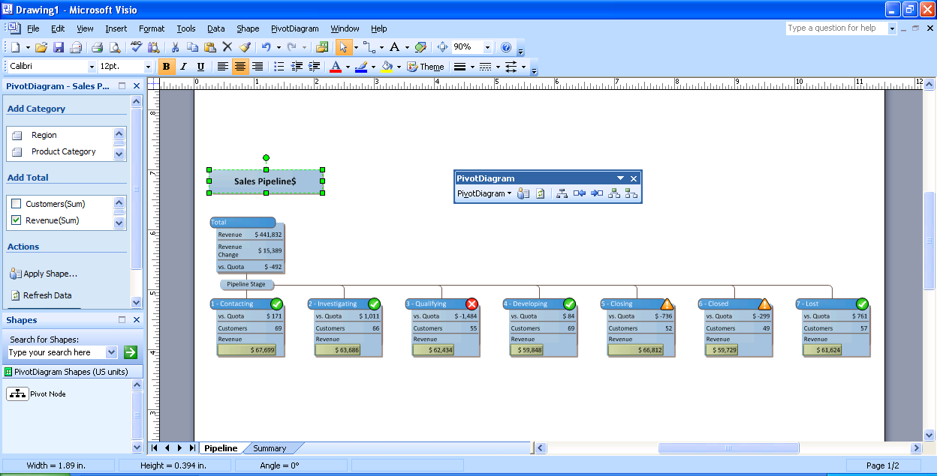
Los diagramas dinámicos muestran los datos de modo jerárquico, en forma de grupos de datos y de totales.
- Identifique los problemas, realice un seguimiento de las tendencias y marque las excepciones.
La nueva función Gráficos de datos de Office Visio Professional 2007 permite aplicar un formato condicional a los datos de los diagramas para que resulte más fácil resaltar automáticamente las excepciones y las tendencias más importantes. Puede elegir entre barras, indicadores e iconos de datos para crear una vista de escritorio digital de fácil comprensión que le permitirá ver el progreso, las tendencias clave y las excepciones de los proyectos en curso, con lo que podrá detectar más rápidamente los problemas.
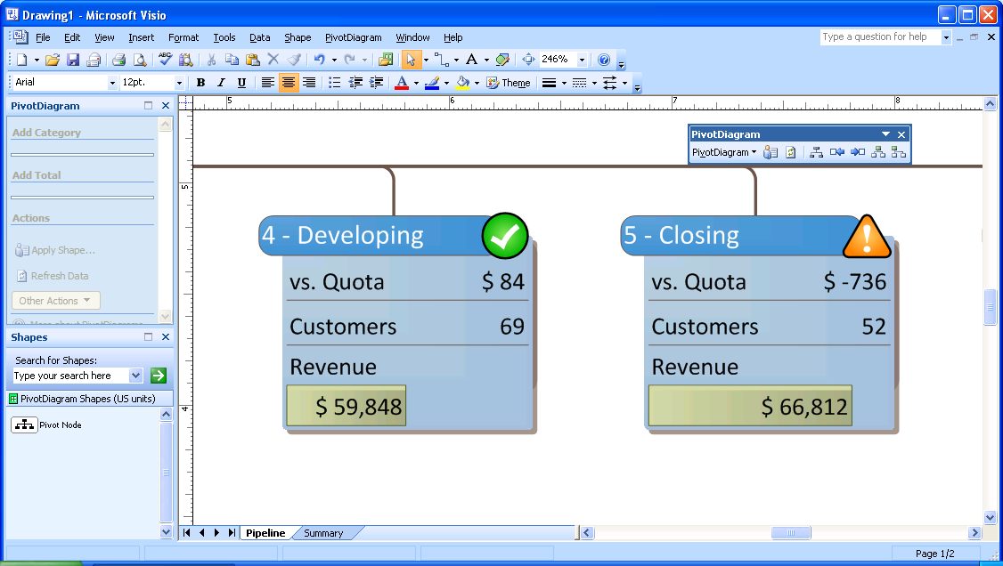
Destaque las excepciones, las tendencias y los problemas clave, y muestre el progreso del proyecto en diagramas dinámicos.
- Genere informes visuales de los datos del proyecto.
Office Visio 2007 es una herramienta indispensable para visualizar información compleja sobre proyectos. Genere fácilmente informes que recojan el seguimiento de las funciones, responsabilidades, propietarios y tareas de un proyecto, y que muestren sus complejas estructuras de propiedad, directamente desde Microsoft Office Project y Microsoft Office SharePoint® Portal Server 2003. Modifique automáticamente los informes como cambios en la información del proyecto.
Comunique con eficacia
Use Office Visio 2007 para comunicarse eficazmente usando diagramas de aspecto profesional. Comparta los diagramas con quien desee, incluso con personas que no tienen Visio instalado en su equipo.
- Comuníquese de un modo eficaz con los nuevos tipos de formas y diagramas.
Encuentre fácilmente una plantilla que se ajuste a sus necesidades usando las categorías de diagrama simplificadas de Office Visio 2007. Cree una amplia gama de diagramas con las nuevas plantillas de Office Visio Professional 2007, por ejemplo, la plantilla ITIL (biblioteca de infraestructuras de tecnologías de la información) o la plantilla de asignación de flujos de valor. Cree flujos de trabajo más dinámicos con las nuevas formas de flujo de trabajo 3D.
- Diseñe diagramas de aspecto profesional.
La nueva función Tema de Office Visio 2007 facilita la asignación de formato a los colores y a los efectos de todo el diagrama con un clic. Además, Office Visio 2007 emplea los mismos colores que Microsoft Office PowerPoint®, lo que le permitirá diseñar fácilmente diagramas de aspecto profesional para acompañar a las presentaciones de PowerPoint.
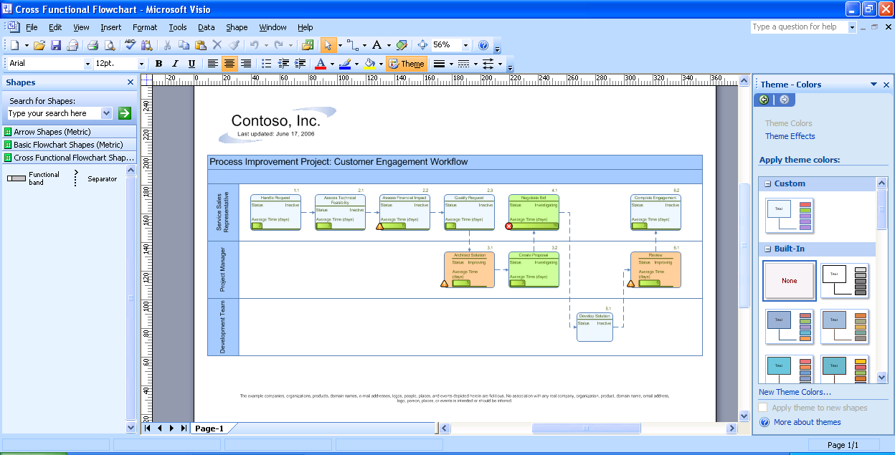
Elija rápidamente en el panel de tareas entre una amplia gama de temas de efectos y colores de aspecto profesional.
- Comparta los diagramas de distintas formas.
Guarde los diagramas de Office Visio 2007 como archivos PDF o con el nuevo formato de archivo XPS para que resulten más manejables y lleguen a un público más amplio. Vea los archivos adjuntos de diagramas de Visio desde Microsoft Office Outlook® 2007. Vea los diagramas de Visio (aunque no tenga Visio instalado en su equipo) desde Microsoft Internet Explorer, descargando e instalando el visor gratuito de Visio. Guarde los diagramas como páginas Web completas, con controles de exploración, un visor de datos de formas, informes, opción de formato de imagen y opciones de hoja de estilos.
Para obtener más información
Microsoft Office Visio 2007 está disponible en dos ediciones independientes: Office Visio Professional 2007 y Office Visio Standard 2007, que tienen la misma funcionalidad básica que Visio Professional, incluyen un subconjunto de sus funciones y plantillas.
Obtenga más información acerca de Office Visio 2007 y Microsoft Office system en www.microsoft.com/office/preview.

Para obtener una lista completa de los requisitos del sistema, visite www.microsoft.com/spain/office/preview/beta/sysreq.mspx.

El propósito de este documento es únicamente informativo. MICROSOFT NO ASUME NINGUNA GARANTÍA, EXPLÍCITA NI IMPLÍCITA, EN ESTE RESUMEN.

Los nombres de las compañías, organizaciones, productos, nombres de dominio, direcciones de correo electrónico, logotipos, personas, personajes y eventos aquí mencionados son ficticios. No se pretende indicar, ni debe deducirse ninguna asociación con compañías, organizaciones, nombres de dominio, direcciones de correo electrónico, logotipos, personas, lugares y eventos reales.

© 2006 Microsoft Corporation. Reservados todos los derechos. Microsoft, Excel, el logotipo de Office, Outlook, PowerPoint, SharePoint y Visio son marcas registradas o marcas comerciales de Microsoft Corporation en los Estados Unidos y/ en otros países. Los nombres de compañías y productos reales mencionados pueden ser marcas comerciales de sus respectivos propietarios.

